

小老虎首度挑戰PGA資格 老虎坐陣仍打出高於16桿

2024年2月23日

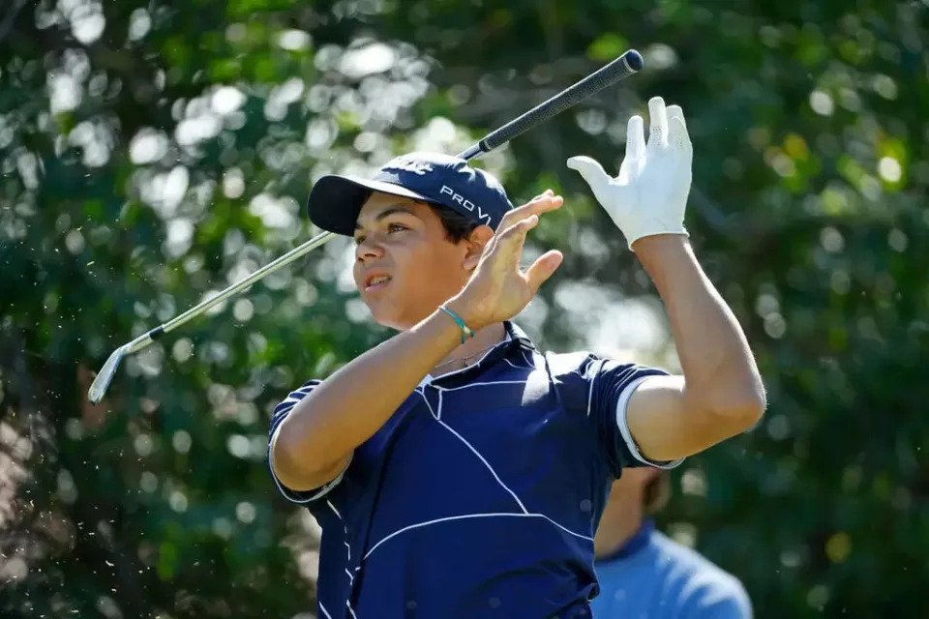
小老虎第一次挑戰PGA落敗。法新社
【詹健全／綜合報導】老虎伍茲 (Tiger Woods)的15 歲的兒子查理伍茲 (Charlie Woods)在高知特(Cognizant)菁英賽的資格賽中打出了高於標準桿 16 桿的成績，這是他首次嘗試爭取美巡賽參賽資格，但可惜最後功敗垂成。
查理伍茲是爭奪下週在棕櫚灘舉行的高知特菁英賽 (Cognizant Classic) 席位的第二組成員之一，他在一輪比賽中打出了令人失望的 86 桿。
大約共有25 名選手將晉級2 月26 日星期一的完整預選賽，其中4 名選手將獲得高知特菁英賽的參賽資格，比賽將於2 月29 日至3 月3 日在棕櫚灘花園的PGA National 舉行，麥克羅伊 (Rory McIlroy)將成為眾多參賽球星中的一員，但小伍茲 (Woods Jnr) 只能缺席。
在佛羅里達州霍布灣失落湖舉行的比賽中，小老虎的桿數遠遠超出了五個資格賽位，小伍茲在這一輪比賽中不僅沒有抓到小鳥，還包括11 個標準桿、4 個柏忌、2 個雙柏忌和在第7洞出現災難性的12 桿。
小伍茲是早期首發選手之一，過去四年他一直與老虎伍茲一起參加 PNC 錦標賽，但他從未嘗試以個人球員身份參加 PGA 巡迴賽賽事。
這位年輕人的青少年生涯的表現令人印象深刻，主要參加颶風青少年高爾夫巡迴賽和青少年 PGA 南佛羅里達巡迴賽。2022 年，他在鄉村高爾夫球場舉行的大滿貫錦標賽中以 8 桿優勢輕鬆奪冠。去年的Notah Begay III青少年高爾夫全國錦標賽中，他在男子14至15歲組中獲得並列第17，15次大滿貫冠軍老虎還擔任他的球僮。
老伍茲上週表示，背部痙攣導致他在重返加州創世紀邀請賽 2024 年第一場美巡賽時在最後一洞輸球。48歲的伍茲仍在適應腳踝融合手術，去年4月在大師賽第三輪退出後接受了治療，直到12月的英雄世界挑戰賽才再次參加比賽。

